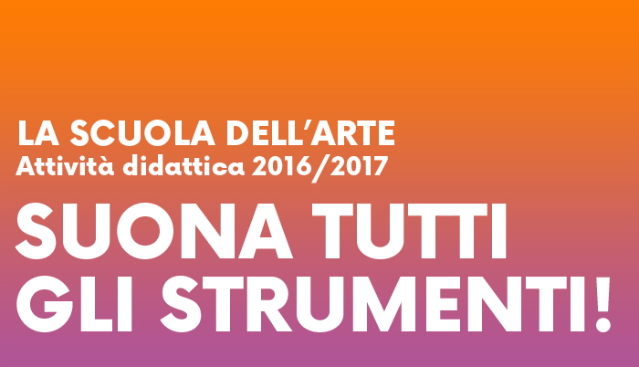

Sabato 15 ottobre ’16
dalle 15.00 alle 17.00

In un pomeriggio gli insegnanti della nostra scuola ti faranno provare tutti gli strumenti musicali… magari scoprirai che ce n’è uno che ti piacerebbe imparare a suonare! Ti aspettiamo!!!!
In programma la presentazione di
CHITARRA CLASSICA E MODERNA
CORNO
BASSO ELETTRICO
VIOLINO
VIOLONCELLO
PIANOFORTE
BATTERIA
FLAUTO TRAVERSO
TROMBA
FAGOTTO
CLARINETTO
SAX
Si tratta di un appuntamento dedicato ai più giovani o a chiunque voglia avvicinarsi e toccare con mano uno strumento musicale quello previsto per sabato 25 ottobre nei locali della Fondazione Bon a partire dalle 15.00.
Nella consapevolezza dell’importanza dello studio della musica fin da piccoli e volendo fornire ai bambini un’idea chiara delle caratteristiche timbriche di ciascuno strumento, gli insegnati dei corsi di musica della Fondazione Bon si metteranno a disposizione per offrire spiegazioni tecniche, ma soprattutto per far provare a chi non lo avesse mai fatto, l’ebbrezza di emettere dai suoni dagli strumenti.
Dalle aule della fondazione quindi usciranno quindi i suoni più disparati: pianoforte, clarinetto, corno, flauto, fagotto, sax, violino, violoncello, chitarra classica e moderna, basso, batteria, etc , suoni che sicuramente saranno fonte di fascino ed entusiasmo da parte dei bimbi.
I corsi di musica alla Fondazione Bon fanno parte dell’attività istituzionale dell’Ente che ormai da 120 anni si occupa di divulgare cultura partendo dalle risorse del territorio, ma con un occhio vigile in quello che succede in Europa. Ecco quindi che gli insegnanti della Fondazione sono tutti musicisti in carriera che vantano numerose esperienze artistiche e didattiche. Inoltre una collaborazione stretta con il Conservatorio di Klagenfurt consente a dei giovani talenti d’oltralpe di portare la loro esperienza a Colugna.

